**รายงานการกำกับติดตามการดำเนินการป้องกันการทุจริต ประจำปีงบประมาณ พ.ศ.2565 รอบ 6 เดือน**

**องค์การบริหารส่วนตำบลโพธิ์สัย**

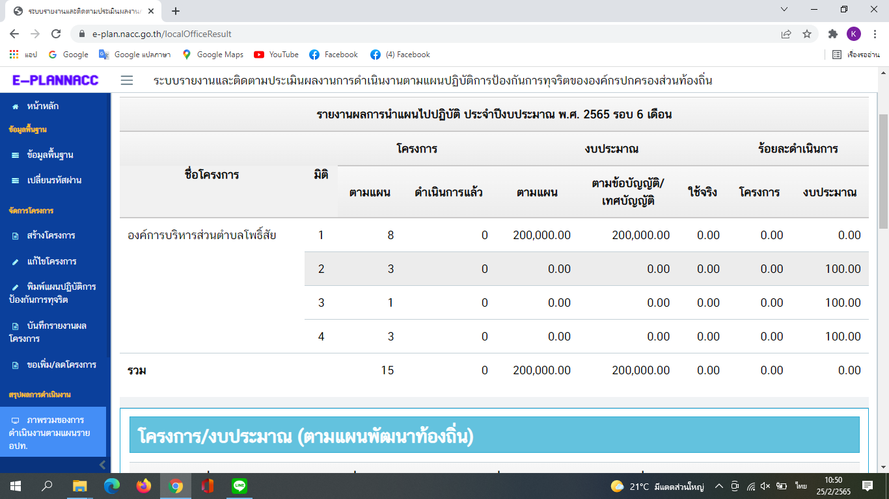**อำเภอศรีสมเด็จ จังหวัดร้อยเอ็ด**